Зимний мастер-класс для младшей группы «Лэпбук «Зима»
Дорогие коллеги я хочу поделится с Вами поделкой сделанной своими руками Лэпбук «Зима».
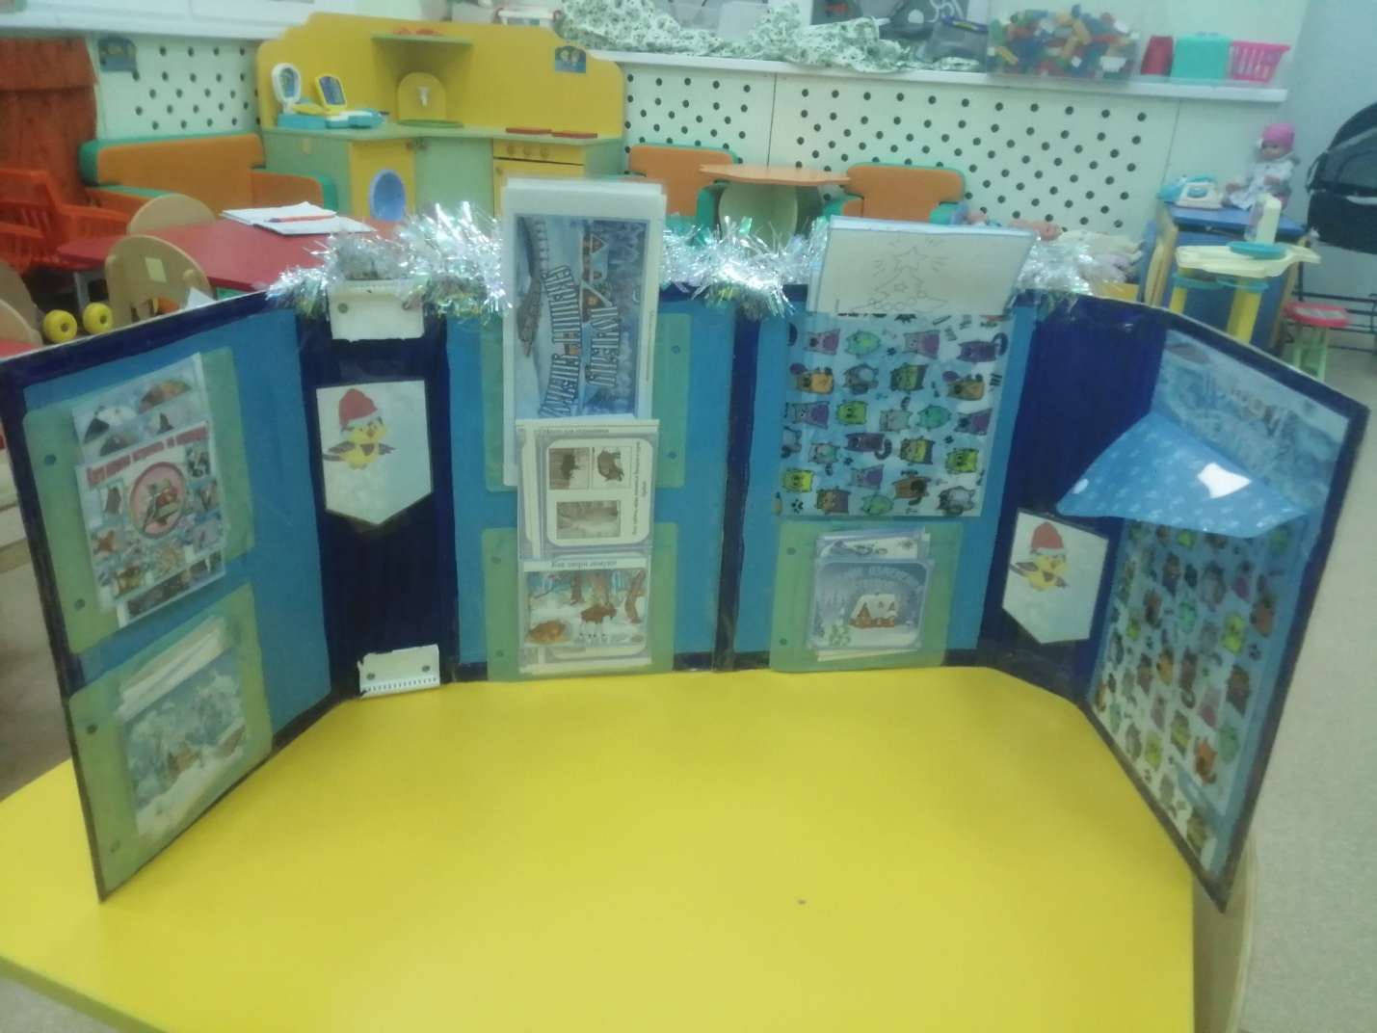

Зимний мастер-класс для первой младшей группы «Лэпбук «Зима»
Презентацию по изготовлению лэпбука «Зима» можете скачать по ссылке ниже.
Для поделки потребуется:
- картон или папки без скоросшивателя,
- цветная бумага для фона,
- клей карандаш,
- ножницы,
- линейка,
- картинки по теме «Зима».
Две папки склеиваем, и обклеиваем бумагой для фона.
Начинаем с обложки, затем первая страница — наклеиваем картинку месяцы зимы.
Цель: прививать интерес к зимнему времени года, развивать внимание, память, мышление, активный словарный запас, любознательность, воображение, воспитывать любовь к природе и к чтению стихов.

на второй странице «Признаки зимы»
Цель:
- познакомить с основными признаками зимы;
- обобщать знание детей об изменениях погоды и природы зимой;
- развитие зрительного внимания и восприятия.

Дидактическая игра «Собери снежинку»
Цель: развитие зрительного внимания и восприятия.

Зима в картинках
Цель: закреплять и обогащать знания по теме зима, расширить представление детей о характерных признаках зимы.

На следующей странице «Зимующие птицы»
Цель: познакомить детей с зимующими птицами, пополнение и обогащение знаний детей о зимующих птицах, о роли человека в жизни зимующих птиц ;

картинки «Птицы»
Цель: обогащать знания о птицах, расширить представление о внешнем виде птиц в зимний период;

Дидактическая игра «Подбери пару» (варежки)
Цель: развивать внимание, умение находить пару варежке по одинаковому узору, закреплять умение различать и называть цвета.
Далее я взяла картинки на Новогоднюю тему «Дед Мороз и Снегурочка».
Итог моей работы лэпбук «Зима», дети очень довольны им нравится рассматривать картинки и играть в игры.

